**Nhóm Restaurant**

[**https://www.tripadvisor.com.vn/Restaurant_Review-g293926-d7733918-Reviews-or10-Serene_Cuisine_Restaurant-Hue_Thua_Thien_Hue_Province.html**](https://www.tripadvisor.com.vn/Restaurant_Review-g293926-d7733918-Reviews-or10-Serene_Cuisine_Restaurant-Hue_Thua_Thien_Hue_Province.html)

1. Ảnh tên biến.

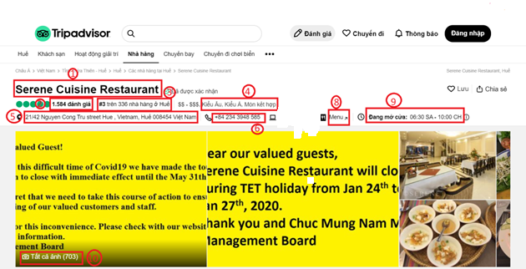

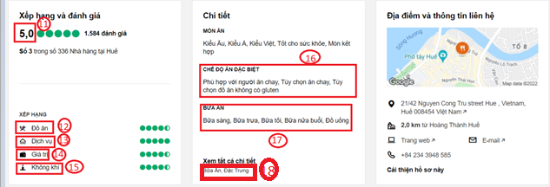

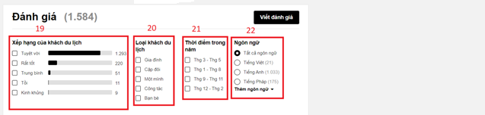

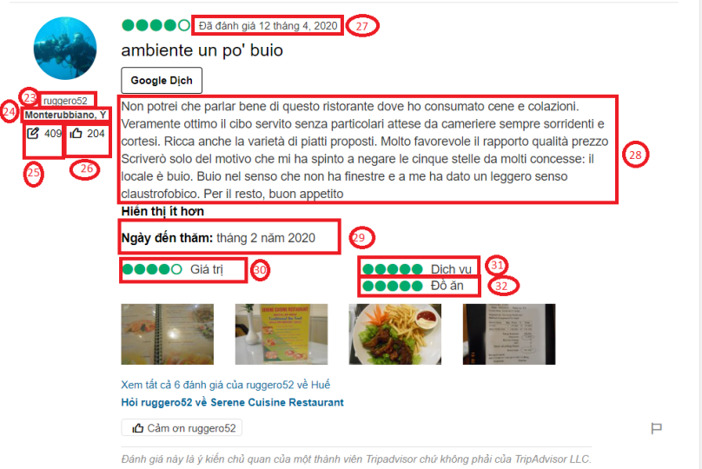

2 Mô tả vị trí.

|  |  |  |  |
| --- | --- | --- | --- |
| Vị trí | Mô tả | Tên biến | Spider |
| 1 | Tên nhà hàng | R_name | R­_unit_value |
| 2 | Đánh giá nhà hàng | R_evaluate | R­_unit_value |
| 3 | Thứ hạng của nhà hàng Serene Cuisine trong số các nhà hàng tại Huế | R_rank_province | R_multi_values |
| 4 | Nhà hàng thuộc ẩm thực khu vực nào | R_cuisine | R­_unit_value |
| 5 | Địa chỉ của nhà hàng | R_address | R­_unit_value |
| 6 | Số điện thoại liên lạc của nhà hàng | R_phone | R­_unit_value |
| 7 | Bỏ |  |  |
| 8 | Thực đơn nhà hàng | R_menu | R_multi_values |
| 9 | Giờ mở cửa và đóng cửa của nhà hàng | R_time | R_multi_values |
| 10 | Ảnh nhà hàng | R_picture | R­_unit_value |
| 11 | Xếp hạng của nhà hàng | R_ratings | R­_unit_value |
| 12 | Xếp hạng đồ ăn của nhà hàng | R_food_ratings | R_multi_values |
| 13 | Xếp hạng dịch vụ của nhà hàng | R_service_ratings | R_multi_values |
| 14 | Xếp hạng giá trị của nhà hàng | R_value_ratings | R_multi_values |
| 15 | Xếp hạng không khí của nhà hàng | R_atmosphere_ratings | R_multi_values |
| 16 | Chế độ thức ăn ở nhà hàng phù hợp với từng người | R_diet | R­_unit_value |
| 17 | Các bữa ăn mà nhà hàng đang bán | R_meal | R­_unit_value |
| 18 | Đặc trưng của món ăn của nhà hàng | R_featured | R_multi_values |
| 19 bỏ | Xếp hạng của khách du lịch tới nhà hàng | R_tourist_ratings | R_multi_values |
| 20 | Bỏ |  |  |
| 21 | Bỏ |  |  |
| 22 bỏ | Các ngôn ngữ được sử dụng để đánh giá trong nhà hàng | R_language | R_multi_values |
| 23 | Tên người đánh giá trong trang web của nhà hàng | R_ reviewer_name | R_comment |
| 24 | Tỉnh và đất nước của người đánh giá | A_accommodation | R_comment |
| 25 | Số lượng người đóng góp trong bài đánh giá đó | Number_contributors | R_comment |
| 26 | Số người đã thích bài đánh giá đó | Number_people_like | R_comment |
| 27 | Thời gian mà bài đánh giá đó được đăng | Reviewer_time | R_comment |
| 28 | Nội dung của bài đánh giá đó | Reviewer_content | R_comment |
| 29 | Ngày mà người đánh giá đến thăm nhà hàng | R_visit_date | R_comment |
| 30 | Khách đánh giá về giá trị của nhà hàng | C_value_evaluate | R_comment |
| 31 | Khách đánh giá về dịch vụ của nhà hàng | C_service_evaluate | R_comment |
| 32 | Khách đánh giá về đồ ăn của nhà hàng | C_food_evaluate | R_comment |